常州市藻江花园幼儿园幼儿活动观察记录表

幼儿姓名 | 芮倩莹 | 幼儿年龄 | 5周岁3个月
观察者 | 李秉燕
观察时间 | 5月15日3点15—3点22
观察地点 | 美工区
观察目的 | 观察目标：幼儿是否能根据图片装饰蛋壳。
观察内容 | 幼儿在用轻泥做彩蛋的过程中的色彩搭配，专注度，手部肌肉的发展等
行  为  描  述 | 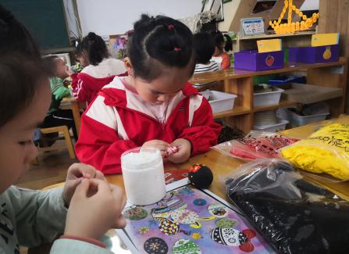  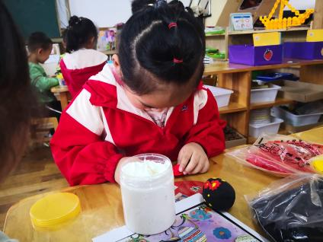  芮倩莹拿起包好的黑色蛋，看了一眼图片上的彩蛋，拿了一团红色的泥搓了一下，用手指捏了小小的一块，贴在了蛋上，做成了一朵朵小花。边上的秋月看见了说，图片上不是红的呀，芮倩莹听了看了一眼，又去取了黄色和白色的泥，用力将三种颜色揉在了一起。  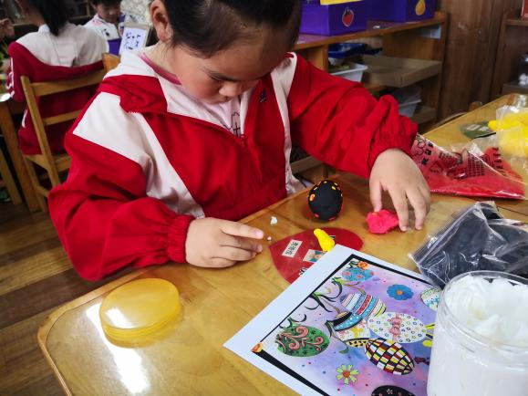  她搓好淡红色后，就把泥放在了一边，拿起黄色的泥，捏成了一个一个小圆点，粘在了黑色的蛋上，又拿刚刚做好的淡红色泥搓成小圆点，粘在蛋壳上。粘了几个后，她拿了一小块白泥，在桌上搓了一下，又拿了一块黄泥和红泥搓了一下，接着将三块小泥粘在一起搓了一下，用手指将混合过的泥粘在了蛋壳上。秋月看了说，图片上不是这样的，芮倩莹说，嗯，我觉得两朵花太孤单了，我装饰了好多小圆点陪他们，就像以前我们画的那个波点南瓜一样。  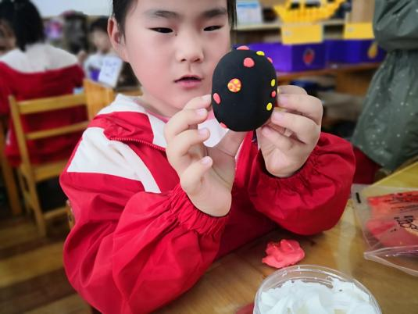  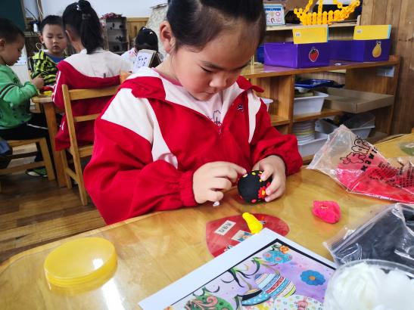  她很耐心地一个一个搓小圆，粘在黑蛋上，做好后，她兴高采烈地跟我说，李老师，我做了一个波点蛋。
行  为  解  读 | 幼儿行为分析：  艺术： 经常用绘画、捏泥手工制作等方法表现自己的所见所想  欣赏艺术作品后，会产生相应的联想和创作。  社会： 1.按自己的想法进行游戏  2.自己的事情自己做，不依赖别人  我结合了指南的相关领域做了以下分析：  首先是学习品质方面，芮倩莹有自己解决问题的能力，根据社会领域的要求，芮倩莹的独立性也很强，并且会自己想办法解决问题，在秋月指出了她的一些问题后，他没有逃避，反而提出了自己的想法，说明她是很会动脑的小朋友。  第二是从她手部小肌肉的发展来看，她的动作很流畅，还会用小手指搓成小点，并将几个小点混合到一起粘在蛋上。  第三是艺术表现力，她将学过的装饰技巧融入到新作品中，说明她会在欣赏艺术作品后进行思考，并将其融入了艺术创作中，也是非常不错的。  应对策略：  我在幼儿自主创作过程中仔细观察，在幼儿需要时给予及时帮助，鼓励幼儿遇到问题时先自己想办法解决，并对他们这种品质给予肯定和鼓励。另外，根据今天的观察，我还会在区域中在投放适合装饰蛋的一些纹样，供孩子们参考。

